ΤΕΧΝΟΛΟΓΙΑ
Α’ ΓΥΜΝΑΣΙΟΥ


ΤΕΧΝΟΛΟΓΙΚΗ ΕΝΟΤΗΤΑ ΕΡΓΑΛΕΙΑ κ’ ΜΗΧΑΝΕΣ
(ΑΠΩΛΕΙΕΣ ΜΗΧΑΝΗΣ)
‘Ήδη ορίσαμε την μηχανή, διακρίναμε τις κατηγορίες της και αναφερθήκαμε στην λειτουργία της. Ας επεκταθούμε περαιτέρω. Σ’ αυτή τη φάση θα επισημάνουμε κάτι εξαιρετικά σημαντικό που πρέπει να έχουμε υπόψη μας κάθε φορά που διαπραγματευόμαστε την λειτουργία της μηχανής.
Γιατί πρέπει να το κάνουμε αυτό; Διότι η μηχανή στηρίζει την καθημερινότητα του σύγχρονου ανθρώπου, συμβάλλει στην δημιουργία πολιτισμού, στην επιτέλεση των καθημερινών εργασιών κλπ. Απ’ την άλλη, οι μηχανές είναι κοστοβόρες διαχειρίζονται ενέργεια και θα μπορούσαν να διεκδικήσουν την ακεραιότητα του ανθρώπου. Καλό θα ήταν να εισέλθουμε σε πιο ποιοτικά στοιχεία λειτουργίας της για να την κατανοήσουμε καλύτερα κι ακόμα περισσότερο το τεχνολογικό περιβάλλον, του οποίο αποτελούν το σημαντικότερο κομμάτι.
Ας ξεκινήσουμε με μια φράση κλειδί: «ΔΕΝ υπάρχει η ιδανική μηχανή». Δηλαδή, δεν υπάρχει η τέλεια μηχανή. Τι σημαίνει όμως πρακτικά για μας η παραπάνω φράση;
Κατ’ αρχάς, ας ξεκαθαρίσουμε ότι ο άνθρωπος δεν μπορεί να προσεγγίσει την ιδανική (την τέλεια ) κατασκευή. Τα υλικά απ’ την πρώτη στιγμή που θα εργαστούν φθείρονται, ο ανθρώπινος σχεδιασμός έχει ατέλειες κι ελλείψεις, η τεχνική εφαρμογή έχει πιθανότητες λάθους κλπ. Επομένως, δεν είναι δυνατόν να κατασκευάσουμε κάτι «τέλειο», ιδανικό.
Έτσι και η μηχανή. Μπορεί η λειτουργία της να είναι σημαντική αλλά δεν καταφέρνει να την επιτελεί με τρόπο ιδανικό. Μα, πως θα ήταν αν τελικά λειτουργούσε ιδανικά;
Ας θυμηθούμε τι κάνει μια μηχανή:
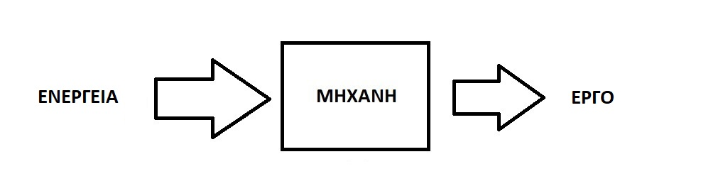
Η μηχανή, σύμφωνα με τον ορισμό της θα αντιληφθεί, θα δεσμεύσει και θα μετατρέψει κάποια μορφή ενέργειας (ή ενεργειών) και θα την μετατρέψει σε έργο. Θα κάνει δλδ κάτι που δεν μπορεί να κάνει ο άνθρωπος με τα χέρια του: Θα μετατρέψει το δυσνόητο, το ασαφές, το άυλο της ενέργειας σε κάτι πολύ απτό, σαφές κι ωφέλιμο. Θα μετατρέψει την ενέργεια σε έργο (δλδ πρακτικό όφελος. Κι αυτό είναι τρομερό και σημαντικότατο για την επιβίωση και την ευζωία μας.
Α,, υποθέσουμε ότι η μηχανή κατασκευαζόταν και λειτουργούσε τέλεια, τι θα έκανε;;; Θα μετέτρεπε όλη την ενέργεια που εισάγει μέσα της σε έργο. Και η τελευταία σταγόνα ενέργειας θα γινόταν πρακτικό κέρδος για μας. Δυστυχώς, αυτό δεν συμβαίνει. Ακόμα και η πιο σωστή, λειτουργική, ποιοτική μηχανή δεν μετατρέπει όλη την εισερχόμενη ενέργεια σε έργο. Γιατί; Για ποιο λόγο δεν πλησιάζει καν την ιδανική λειτουργία της; Ας παρατηρήσουμε προσεκτικά το παρακάτω σχήμα κι ας το συγκρίνουμε με το προηγούμενο:
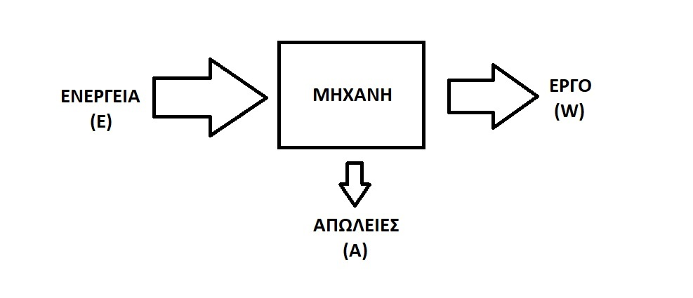
Από εδώ και στο εξής θα συμβολίζουμε με τα σύμβολα του σχήματος την ενέργεια και το έργο. Την μεν ενέργεια με (Ε) και το έργο με (W). Τι παρατηρώ στο τελευταίο σχήμα ως διαφορά σε σχέση με το προηγούμενο;
Αυτό που βλέπω, μικροί μου τεχνολόγοι, είναι η πραγματική λειτουργία κάθε μηχανής όσο ποιοτική κι αν είναι, ότι εργασία και κάνει, όποιο σκοπό κι αν επιτελεί, ότι κατηγορίας κι αν είναι, από ότι κι αν είναι κατασκευασμένη, καινούργια ή παλιά κλπ.
Η ουσιαστική διαφορά που παρατηρούμε είναι αυτό το βελάκι που δείχνει να ξεφεύγει απ’ την «ωφέλιμη» διαδρομή της ενέργειας μέσα απ την μηχανή κι αποβάλλεται προς τα έξω, στο περιβάλλον. Είναι ουσιαστικά ποσότητα ενέργειας που οδεύει προς το περιβάλλον και δεν καταλήγει σε έργο. Αυτό το μέγεθος το ονομάζουμε απώλεια και θα το συμβολίζω με (Α). Πρόκειται λοιπόν για ενέργεια που χάνεται στο περιβάλλον. Αν θέλουμε να δώσουμε ένα σύντομο και περιεκτικό ορισμό θα έλεγα: Απώλεια ορίζουμε μια ποσότητα ενέργειας που αποβάλλεται κατά την λειτουργία της μηχανής στο περιβάλλον.
Από πού προέρχεται αυτή ή ποσότητα ενέργειας. Μα βέβαια από την αρχική ενέργεια που δεσμεύεται από την μηχανή και εισέρχεται σ΄ αυτή προκειμένου να μετατραπεί σε έργο. Άρα, η ποσότητα της ενέργειας που καταλήγει να μετατραπεί στο πολυπόθητο έργο, είναι μικρότερη απ’ την αρχική. Επομένως όσο μεγαλύτερη είναι η απώλεια, τόσο μικρότερο είναι το έργο που παράγεται. Αντίθετα, όσο μικρότερη είναι η απώλεια τόσο μεγαλύτερο είναι το έργο. Προφανώς, καταλαβαίνουμε ότι στόχος μας είναι να κρατάμε τις απώλειες των μηχανών που σχεδιάζουμε και κατασκευάζουμε, όσο το δυνατόν σε πιο χαμηλά επίπεδα. Πως θα το κάνω αυτό; Με σωστό σχεδιασμό, με υψηλές γνώσεις και τεχνογνωσία, με σωστή επιλογή υλικών, ακρίβεια στην παραγωγή κλπ.
Με βάση το παραπάνω γεγονός μπορούμε να πούμε ότι ισχύουν τα παρακάτω:
- Το έργο που παράγει μια οποιαδήποτε μηχανή είναι πάντα μικρότερο της ενέργειας που καταναλώνει. Δηλαδή: E>W
- Η ενέργεια (Ε) που καταναλώνεται από μια μηχανή «μοιράζεται» σε μια ποσότητά του που αποβάλλεται απ την μηχανή ως απώλεια (Α) και σε μια ποσότητα που μετατρέπεται σε έργο (W). Αν το παραπάνω το γράψω με τα σύμβολά του όχι σαν φράση αλλά σαν μαθηματική πρόταση, προκύπτει ο πρώτος μας τύπος:
E = W + A
Επαναλαμβάνουμε ορισμούς, λειτουργία μηχανής , συμβολισμούς κι ερχόμαστε ξανά να δούμε μερικές εφαρμογές. Προς το παρόν ας έχουμε κάτι ν’ ασχοληθούμε για την επόμενη φορά:
Μια μηχανή λειτουργεί και καταναλώνει 100 μονάδες ηλεκτρικής ενέργειας. Να σχολιάσετε την απώλεια της μηχανής, εάν γνωρίζουμε ότι παράγει 125 μονάδες έργου.
Εις το επανιδείν!!!

